加拿大英属哥伦比亚大学
全球公民英语项目选拔通知
（2019年春季）
各学院：
依据我校发展国际化教育的方针和校际合作协议，为实施我校的教育国际化战略，培养具有国际视野和国际竞争力的高素质人才，鼓励我校学生出国（境）深造获得第二校园的学习经历，2019年春季，我校将选派指定名额的优秀在校生前往加拿大顶级学府英属哥伦比亚大学（University of British Columbia, UBC），参加为期4个月的访问学习。
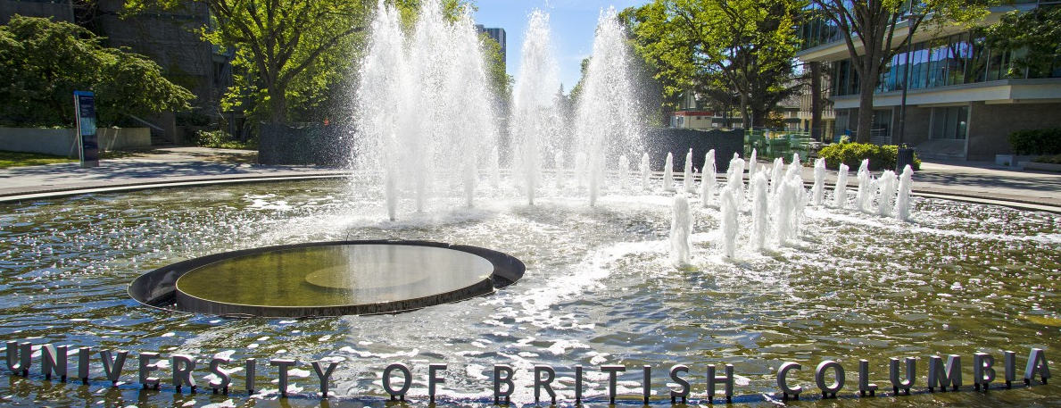
- 英属哥伦比亚大学简介
- 创建于1915年，加拿大的顶尖公立研究型大学，其前身是麦吉尔大学英属哥伦比亚分校；英属哥伦比亚大学与麦吉尔大学、多伦多大学并称加拿大大学“三强”；
- 2018美国新闻与世界报道全球大学综合排名第27； 2018年Times高等教育世界大学综合排名第34；
- 历史上曾培养出7位诺贝尔奖得主与3位加拿大总理，强势专业包括作物与动物科学、环境与生态、社会科学、计算机科学、数理、生物与生物化学、农业科学、艺术与人文、经济学与商科等；
- 学校位于温哥华 - 加拿大仅次于多伦多和蒙特利尔的第三大城市和最大港口，气候温和，四季宜人，被公认为全球最宜居城市之一。
- 访学项目介绍
【项目概览】
英属哥伦比亚大学的英语语言学院（English Language Institute, ELI）成立于1969年，隶属于学校的继续教育部门 (UBC Extended Leaning), 具备40多年的丰富教学经验，是加拿大最著名的英语教学中心之一，每年为来自世界各地的数千名学生提供优质的英语学习项目。
参加英属哥伦比亚大学2019春季访学项目的学生可选报语言文化课程，共有三类课程可供选择，其中包括 “基础英语课程”（English Fundamentals Program, EFP），“学术英语课程”（English for Academic Purposes, EAP）， 以及“UBC温哥华英语体验项目”（UBC Vancouver English Experience Program, UBC-VEEP）。
项目学生与英属哥伦比亚大学在读的语言项目学生混合编班，由英属哥伦比亚大学进行统一的学术管理与学术考核，获得英属哥伦比亚大学的正式成绩单。
【课程日期】
2019年2月28日 –6月26日
【课程内容】
1）基础英语课程（EFP）
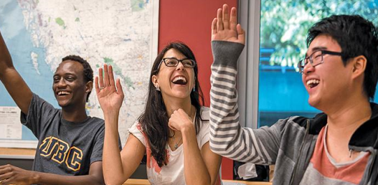
“基础英语课程”的前身为英属哥伦比亚大学英语语言学院的强化英语课程，本课程旨在提升学生日常的英语听说读写综合技能。课程从初级至中级共分为4个级别（Level 100-400）。通过学习，学生将能够增强普通英语沟通方面的技巧与自信，从注重技能培养的课程中获益，从而实现语言能力的真正提高。与此同时，学生还可以结识来自世界各地的英语学习者。
2）学术英语课程（EAP）
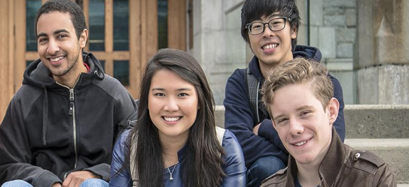
“学术英语课程”是为希望提升学术阅读、写作、口语及听力技巧的学生设计的综合英语技能课程，从高中级至高级共分为3个级别（Level 500-700）。通过学习，学生将获得在学术环境中取得成功所必需的英语技能与自信，同时更好地了解北美的校园文化。
课程每周约28学时，授课时间通常在每周一至周四，每天有两节学术阅读与写作课及一节学术口语与听力课，这两部分课程的主题是相关联的，老师紧密合作，会为学生布置需要综合运用所有技能的作业及项目；每周五，学生可选择参加各类工作坊。此外，EAP课程的学生还可以付费参加同期开设的雅思预备选修课。

3）UBC温哥华英语体验项目（UBC-VEER）
本课程旨在为学生提供真实场景的英语技能训练，以及在职场、学术活动与旅行等不同场合所需的个人与职业技能。课程从高中级至高级共分为3个级别（500-700），课程内容生动活泼，注重在真实环境中与加拿大本地人进行面对面交流。
- 每周约24学时，通常每天上午为核心课堂学习，每周变换全新的主题，锻炼学生的各类英语实用技能，为下午的活动做好准备；
- 下午，项目为学生安排了充分的实地参观机会，深入社区体验UBC与温哥华。同时，学生还将通过小组合作、讨论与参与项目来提升自己的团队合作与批判性思维技能；
- 学生在项目结束前，需要完成三个项目，主题均为符合学生兴趣的时下热点主题，比如职业与社会、技术的影响、自然与环境、共享经济、艺术与文化、时尚与消费主义、移民与多元文化、可持续性城市、社区参与、法治与社会等等；
- 周五，学生则可以选择参加针对发音或语法等语言技能的主题工作坊。此外，本课程的学生还可以付费参加同期开设的雅思预备选修课。

项目学生均可获得英属哥伦比亚大学正式注册的学生证，凭借学生证可在项目期内，按校方规定使用学校的校园设施与教育资源，包括图书馆、健身房、活动中心等。参加语言文化课程的学生，将入住由校方管理并安排的寄宿家庭（含餐），使学生能够更加近距离地体验当地社会文化，迅速提高自己的语言水平；

【项目证书】
顺利完成所有课程，并通过学术考核的学生，将获得英属哥伦比亚大学出具的正式成绩单及学习证明。

【项目费用】
项目总费用 | 约9,334加元（约合人民币4.85万）
费用包括： | 申请费、学费、在读期间医疗保险、及项目设计与管理费
费用不包括： | 国际机票、签证费、住宿费、个人生活费  注：温哥华地区的寄宿费用大约为每月1,100加元左右

三、项目申请
- 仅限本校全日制在校生；且成绩优异、道德品质好，在校期间未受过纪律处分，身心健康，能顺利完成海外学习任务；
- 英语要求：具有良好的英语基础，入学参加语言测试
- 家庭具有一定经济基础，能够提供访学所需学费及生活费；
- 通过全美国际教育协会的项目面试、加方大学的学术审核、以及我校院系及国际交流处的派出资格审核。

四、项目申请录取方式和报名流程
1、学生本人提出申请，在学校国际合作与交流处报名。报名方式：登陆“西安工程大学全球化学习项目与申请平台”（网址：http://xpu.hikedu.com/），同时在在西安工程大学国际处网站（http://international.xpu.edu.cn/）下载《西安工程大学学生出国（境）申请表》。打印填写找相关部门老师签字盖章后提交国际处。
2、同时登录项目选拔管理机构 -- 全美国际教育协会网站www.usiea.org，填写《世界名校访学2019-2020学年报名表》，网上报名的时间决定录取的顺序；
- 学生申请资料经初步审核后，达到要求者参加面试，确定预录取名单；
- 学生提交正式申请材料并缴纳项目费用，获得学校录取及签证后赴海外学习；
- 项目申请截止日期：2018年11月20日。

五、项目管理
国际合作与交流处：师老师 临潼校区22-8楼414室 电话：62779091，82330567
全美国际教育协会项目负责人：袁老师 电话/微信18192903776
全美国际教育协会咨询电话: 029-8559 2820（周一至周五 9:00—18:00）
全美国际教育协会官网：www.usiea.org
全美国际教育协会官微：全美国际访学微刊
项目邮箱咨询：visitubc@yeah.net

